**南昌航空大学**

**20学年—21学年第 2 学期 智能医疗信息处理专业实验**

**实验一**

专业名称： 生物医学工程 实验学时： 2

学号： 19084129 姓名： 李奕澄

实验题目：栈的应用－区域填充

实验环境： dev c++

实验目的：

1．掌握栈的定义及实现；

2．掌握利用栈实现区域填充。

实验内容：

（1）通过二维数组输入一幅边界图像；

（2）建立图像坐标数据结构；

（3）建立图像像素点栈；

（4）从点击位置出发，通过进栈和出栈操作实现边界内或外的区域填充。

实验代码：

#include<iostream>

#include<stack>

#include <ctime>

#include<stdlib.h>

using namespace std;

void printfmaze(int maze[10][10])

{

for (int i = 0; i < 10; i++) {

for (int j = 0; j < 10; j++) {

cout << maze[i][j] << " ";

cout.setf(ios_base::unitbuf);

}

cout << endl;

}

}//打印输出

void Delay(int time)//time*1000为秒数

{

clock_t now = clock();

while (clock() - now < time);

}

int main()

{

int maze[10][10] = {

{2, 2, 2, 2, 2, 2, 2, 2, 2, 2},

{2, 0, 0, 0, 0, 0, 0, 0, 0, 2},

{2, 0, 0, 0, 0, 0, 0, 0, 0, 2},

{2, 0, 0, 0, 0, 0, 0, 0, 0, 2},

{2, 0, 0, 0, 0, 0, 0, 0, 0, 2},

{2, 0, 0, 0, 0, 0, 0, 0, 0, 2},

{2, 0, 0, 0, 0, 0, 0, 0, 0, 2},

{2, 0, 0, 0, 0, 0, 0, 0, 0, 2},

{2, 0, 0, 0, 0, 0, 0, 0, 0, 2},

{2, 2, 2, 2, 2, 2, 2, 2, 2, 2}

};

int x, y, z;

x = 1; y = 1; z = 0;

stack<int>stk;

stk.push(x);

stk.push(y);//读取初始位置

while (!stk.empty())

{

y = stk.top();

stk.pop();

x = stk.top();

stk.push(y);//从栈中读取坐标

maze[x][y] = 1;

if (maze[x - 1][y] == 0){

stk.push(x-1);

stk.push(y);

}

else if (maze[x + 1][y] == 0) {

stk.push(x + 1);

stk.push(y);

}

else if (maze[x][y - 1] == 0) {

stk.push(x);

stk.push(y - 1);

}

else if (maze[x][y + 1] == 0) {

stk.push(x);

stk.push(y + 1);

}//移动

else {

stk.pop();

stk.pop();

}//如有阻碍就退回一步

printfmaze(maze);

Delay(500);

cout << endl;

for (int i = 0; i < 10; i++) {

for (int j = 0; j < 10; j++) {

z = z + maze[i][j];

}

}

if (z==136)

{

exit(100);

}

else

{

z = 0;

}

}//判断是否填满

return 0;

}

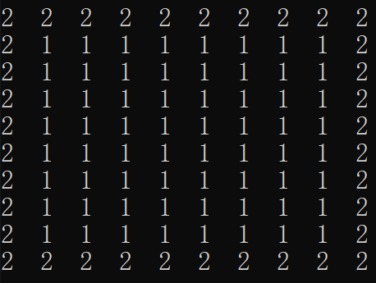实验结果：

心得体会：

学习并了解了栈的相关原理，并通过编写程序熟悉其相关操作。